### 试题编号：J1-4旅行社网站设计-表单设计

项目描述

A网络科技有限公司是一家专注于网站设计开发的专业型公司，在2016年公司承担了某旅行社网站的设计和开发，旅行社在近两年内迅速发展，为了更方便地为客户提供最新旅行旅游资讯和提高服务质量，旅行社高层决定制作一个网站。假若你是A公司网页设计开发工程师，现要求你根据所提供的素材和参考图片，设计并开发网站的页面。

请完成表单设计和相关任务，如图1.6.1所示。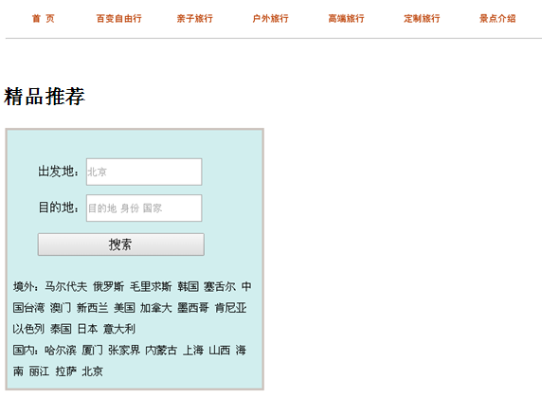

图1.4.1网页效果图

(1)任务描述

**任务1**：设置导航条样式

1)导航条位于网页的顶部。

2)导航条与浏览器同宽，外边距均是 10px，高为70px。

3)文字项包括“首页”、“百变自由行”、“亲子旅行”、“户外旅行”、“高端旅行”、“定制旅行”、“景点介绍”共7个菜单项，均为超链接。

4)导航条文字大小为18px,颜色为#BB3d00，导航条下有水平线标记。

5)当鼠标悬停于菜单项上时，背景色变成#FFFF00，过渡时间为0.5S。

**任务2**：按要求完成页面内容显示

1)页面内容：上面显示搜索区域，下面显示文字。

2)单行文本输入框，宽为100px，高为30px。

3)“搜索”按钮，文字字体大小为16px；按钮宽度为100px。

4)“境外”和“国内”两处的文字内容，行高为2em，字体大小为14px，与左边边框之间有1px的间隔。

5)“精品推荐”主体内容的背景色为#D1EEEE，有实线边框，线宽为3px，颜色为#CDC5BF。

**作品提交要求：**

1)在“e:\技能抽查提交资料\”文件夹内创建考生文件夹，考生文件夹的命名规则：考生学校+学号+考生姓名，示例：长沙职业技术学院01张三。

2)“技能抽查提交资料”文件夹内保存代码源文件及引用的相关素材文件，代码源文件以“姓名_题号.html”命名，最终将考生文件夹进行压缩后提交。

(2)实施条件

表1-4-1网页设计模块项目实施条件

|  |  |  |  |
| --- | --- | --- | --- |
| 项目 | 基本实施条件 | | 备注 |
| 场地 | 能同时容纳30人以上现场考核 | |  |
| 设备 | 30台以上的主流计算机  安装Windows 7或更高版本 | | 用于程序设计，每人一台。 |
| FTP服务器1台 | | 用于保存测试人员考试结果 |
| 工具 | 开发工具 | HBuilder7或更高版本 | 参考人员自选一种开发工具 |
| Adobe DreamWeaver cs6或以上版本 |
| 浏览器 | 火狐浏览器、IE浏览器、谷歌浏览器等 |
| 测评专家 | 现场测评专家：在本行业具有3年以上的从业经验(工程师及以上职称)或从事本专业具有5年以上的教学经验(副高及以上职称)，或具有软件设计师、系统分析师、数据库设计师资格证书(2人/场)。 | | 测评专家满足任一条件 |
| 结果测评专家：在本行业具有3年以上的从业经验(工程师及以上职称)或从事本专业具有5年以上的教学经验(副高及以上职称)，或具有软件设计师、系统分析师、数据库设计师资格证书(2人/场)。 | |

(3)考核时量

考核时长为100分钟。

(4)评分标准

网页设计模块的考核实行100分制，评价内容包括职业素养、工作任务完成情况两个方面。其中，工作任务完成质量占该项目总分的90%，职业素养占该项目总分的10%。具体评价标准见下表：

表1-4-2网页设计模块考核评价标准

|  |  |  |  |  |  |
| --- | --- | --- | --- | --- | --- |
| 评价内容 | | 配分 | 评分标准 | | 备注 |
| 工作任务 | 文档头内容 | 40分 | 导航条位置是否符合要求 | 5分 | 1、考试舞弊、抄袭、没有按要求填写相关信息，本项目记0分。  2、严重违反考场纪律、造成恶劣影响的本项目记0分。 |
| 导航条样式是否符合要求 | 5分 |
| 导航条设置是否符合要求 | 5分 |
| 导航条文字样式是否符合要求 | 15分 |
| 鼠标悬停菜单项时设置是否符合要求 | 10分 |
| 文档体内容 | 50分 | 页面内容显示位置是否符合要求 | 5分 |
| 单行文本输入框显示是否符合要求 | 10分 |
| 按钮显示是否符合要求 | 10分 |
| “境外”和“国内”两处的文字内容显示是否符合要求 | 10分 |
| “精品推荐”主体内容显示是否符合要求 | 15分 |
| 职业素养 | 专业素养 | 5分 | 代码符合网页开发规范，命名规范，能做到见名知意；缩进统一，方便阅读；注释规范。 | 5分 |
| 道德规范 | 5分 | 着装干净、整洁。举止文明，遵守考场纪律，按顺序进出考场。 | 5分 |
| 总计 | | 100分 | | | |